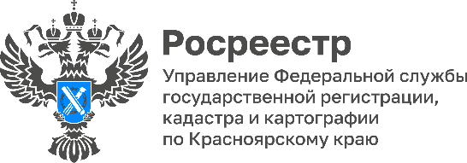

В Управлении Росреестра по Красноярскому краю зафиксирован рост онлайн-заявлений

В мае 2023 года в Управление Росреестра по Красноярскому краю на государственный кадастровый учет и (или) государственную регистрацию прав поступило на 26,7% больше заявлений в электронном виде, чем в мае 2022. В мае 2023 принято 19 270 электронных заявлений на государственный кадастровый учет и (или) государственную регистрацию прав, это на 4% больше, чем приято онлайн-заявлений в апреле 2023 года (18 493).

Всего за первые пять месяцев 2023 в электронном виде Управлением принято 87 113 заявлений, что на 15,5% превышает показатель первых пяти месяцев прошлого года, когда было принято 73 628 заявлений.

Руководитель Управления Росреестра по Красноярскому краю Т.В. Голдобина:

«Увеличение количества заявлений обусловлено, помимо масштабных мероприятий, проводимых Управлением, также оценкой профессиональными сообществами удобства пользования электронными сервисами, особенно это касается кредитных организаций, поскольку в регионе реализуется, в том числе проект «Электронная регистрация в течении 1 рабочего дня». По данному проекту взаимодействие Управления осуществляется со следующими банками - Альфа Банк, ВТБ, Газпромбанк, ДОМ.РФ, Росбанк, Сбербанк, Совкомбанк.

В этой связи обращаюсь к иным кредитным организациям воспользоваться электронными сервисами Росреестра и призываю подключиться и участвовать в данном проекте».

Материалы подготовлены
Управлением Росреестра по Красноярскому краю
Контакты для СМИ:
тел.: (391)2-226-756
е-mail: pressa@r24.rosreestr.ru
«ВКонтакте» http://vk.com/to24.rosreestr
Telegram https://t.me/Rosreestr_krsk24
Одноклассники https://ok.ru/to24.rosreestr

